RENCANA PELAKSANAAN PEMBELAJARAN
(RPP) KURIKULUM 2013

Satuan Pendidikan : SD....................
Mapel : PLBJ
Kelas / Semester : 5 / Ganjil
KD : 3.1 Mengenal Lagu Sirih Kuning
4.1 Menyanyikan lagu Sirih Kuning
Pembelajaran ke : 1
Alokasi waktu : 4 jam pelajaran

- KOMPETENSI INTI
- Menerima, menjalankan, dan menghargai ajaran agama yang dianutnya.
- Memiliki perilaku jujur, disiplin, tanggung jawab, santun, peduli, dan percaya diri dalam berinteraksi dengan keluarga, teman, guru, dan tetangganya
- Memahami pengetahuan faktual dengan cara mengamati [mendengar, melihat, membaca] dan menanya berdasarkan rasa ingin tahu tentang dirinya, makhluk ciptaan Tuhan dan kegiatannya, dan benda-benda yang dijumpainya di rumah, sekolah, dan tempat bermain.
- Menyajikan pengetahuan faktual dalam bahasa yang jelas, sistematis, dan logis, dalam karya yang estetis, dalam gerakan yang mencerminkan anak sehat, dan dalam tindakan yang mencerminkan perilaku anak beriman dan berakhlak mulia.

- KOMPETENSI DASAR

Kompetensi Dasar | Indikator
3.1 Mengenal Lagu Sirih Kuning | 3.1.1 Menjelaskan lagu Sirih Kuning
 | 3.1.2 Menjelaskan cara menyanyikan lagu Sirih Kuning
4.1 Menyanyikan lagu Sirih Kuning | 4.1.1 Menyanyikan lagu Sirih Kuning dengan nada dan tempo yang tepat
 | 4.1.2 Membuat syair lagu Sirih Kuning dengan Bahasa siswa sendiri

- TUJUAN
  - Mengamati teks lagu Sirih Kuning.
  - Mengidentifikasi nilai-nilai luhur yang terdapat pada lagu Sirih Kuning.
  - Menjelaskan makna / isi teks lagu Sirih Kuning.
  - Menganalisa perbedaan not yang bertitik dan tidak bertitik pada lagu Sirih Kuning.
  - Membacakan notasi syair lagu Sirih Kuning dengan tepat.
  - Menyanyikan syair lagu Sirih Kuning secara klasikal, kelompok besar, kelompok kecil dan individu dengan nada yang tepat.

- MATERI
1. Lagu Sirih Kuning

- PENDEKATAN & METODE
Pendekatan : Scientific
Metode : Penugasan, demonstrasi, pengamatan, Tanya Jawab, Diskusi dan
Ceramah

- KEGIATAN PEMBELAJARAN

Kegiatan | Deskripsi Kegiatan | Alokasi  Waktu
Pembukaan | - Kelas dimulai dengan salam, menanyakan kabar dan mengecek kehadiran siswa.  - Kelas dilanjutkan dengan do’a dipimpin oleh salah seorang siswa. Siswa yang diminta membaca do’a adalah siswa yang paling rapih. (Religius dan Integritas)  - Siswa diingatkan untuk selalu mengutamakan sikap disiplin setiap saat dan menfaatnya bagi tercapainya cita-cita.  - Menyanyikan salah satu lagu wajib dan atau nasional. Guru memberikan penguatan tentang pentingnya menanamkan semangat Nasionalisme.  - Pembiasaan membaca/ menulis/ mendengarkan/ berbicara selama 10-15 menit materi non pelajaran seperti satu tokoh dunia, kesehatan, kebersihan, makanan/minuman sehat , cerita inspirasi dan motivasi. Setelah membaca, guru menjelaskan tujuan kegiatan literasi dan mengajak siswa mendiskusikan pertanyaan-pertanyaan berikut:  - Apa judul bacaan  - Apa yang tergambar pada isi bacaan  - Pernahkah kamu membaca bacaan seperti ini  - Apa manfaat bacaan tersebut  (Critical Thinking and Problem Solving)  - Mengulas sedikit materi yang telah disampaikan hari sebelumnya.  - Guru mengulas tugas belajar di rumah yang telah dilakukan bersama orang tua. (Mandiri)  - Menyampaikan tujuan pembelajaran hari ini. | 10 menit
Kegiatan Inti | - Mengamati teks lagu Sirih Kuning (Buku PLBJ Erlangga Kelas 5 Bab 1 hal 1-4).  - Tanya jawab tentang bernyanyi dan teknik bernyanyi yang baik, menyajikan informasi, meminta salah satu siswa yang mampu mendemonstrasikan cara bernyanyi yang baik dan benar, penanaman konsep bernyanyi.  - Mengidentifikasi nilai-nilai luhur yang terdapat pada lagu Sirih Kuning.  - Tanya jawab tentang penyajian siswa yang telah mewakili.  - Menjelaskan makna / isi teks lagu Sirih Kuning.  - Menganalisa perbedaan not yang bertitik dan tidak bertitik lagu Sirih Kuning. | 50 menit
Penutup | - Ayo Renungkan  - Siswa mengisi tabel mengenai kompetensi yang sudah dipelajari, berkaitan Lagu Sirih Kuning (tinggi rendah nada, nilai not)  (Critical Thinking and Problem Solving)  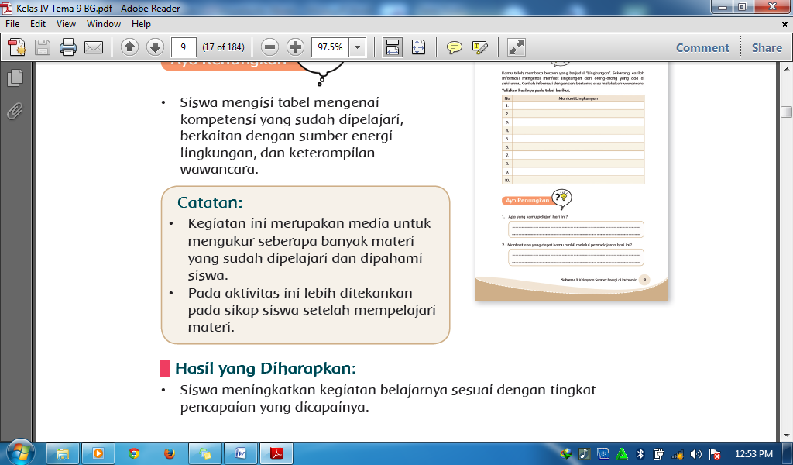  Hasil yang Diharapkan  - Siswa meningkatkan kegiatan belajarnya sesuai dengan tingkat pencapaian yang dicapainya.  - Kerjasama dengan Orang Tua  - Dengan bantuan orang tuanya, siswa mengulang kembali Lagu Sirih Kuning.  - Siswa mencatat nilai not yang terdapat pada lagu Sirih Kuning.  - Siswa juga membuat pantun yang lain seperti pada lagu Sirih Kuning. (Mandiri)  Hasil yang Diharapkan  - Siswa memiliki sikap bangga dalam menyanyikan lagu daerah Sirih Kuning.  - Siswa mampu menyanyikan lagu Sirih Kuning dengan benar.  - Siswa memiliki keterampilan untuk mengungkapkan isi yang tersirat pada lagu Sirih Kuning.  - Menyanyikan salah satu lagu daerah untuk menumbuhkan Nasionalisme, Persatuan, dan Toleransi.  - Salam dan do’a penutup dipimpin oleh salah satu siswa. (Religius) | 10 menit

- PENILAIAN
Penilaian terhadap proses dan hasil pembelajaran dilakukan oleh guru untuk mengukur tingkat pencapaian kompetensi peserta didik. Hasil penilaian digunakan sebagai bahan penyusunan laporan kemajuan hasil belajar dan memperbaiki proses pembelajaran. Penilaian terhadap materi ini dapat dilakukan sesuai kebutuhan guru yaitu dari pengamatan sikap, tes pengetahuan dan presentasi unjuk kerja atau hasil karya/projek dengan rubrik penilaian sebagai berikut :

1. Rubrik menyanyikan lagu kicir-kicir
Kriteria | Baik sekali | Baik | Berlatih lagi
Nada | Menyanyikan semua lagu dengan nada tepat | Menyanyikan lagu sebagian besar dengan nada yang tepat | Menyanyikan sebagian besar lirik lagu dengan nada yang tidak tepat
Tempo | Menyanyikan semua lagu dengan tempo tepat | Menyanyikan sebagian besar lagu dengan tempo yang tepat | Menyanyikan sebagian besar lagu dengan tempo yang tidak tepat
Ekspresi | Ekspresi sesuai dengan isi, nada, dan tempo lagu | Sebagaian besar ekspresi sesuai dengan isi, nada, dan tempo lagu | Sebagian besar ekspresi tidak sesuai dengan isi, nada, dan tempo lagu

2. Test tertulis
( Buku PLBJ Erlangga Kelas 5 Bab 1 hal 7-8 )

- Remedial dan Pengayaan
  - Remedial
Dari hasil evaluasi kegiatan penilaian harian, bagi siswa yang belum memahami materi secara baik diberikan proses ulasan dan pengulangan sehingga memiliki keterampilan dan pemahaman yang sesuai.
  - Pengayaan
Apabila masih tersisa waktu, guru membahas kembali materi hari untuk menambah wawasan dan pemahaman siswa.

- SUMBER DAN MEDIA
- Buku PLBJ Erlangga hal 1-8.
- Iringan lagu Sirih Kuning.
- Kurikulum mulok DKI.
- Pedoman penilaian kurikulum 2013.

Catatan Guru
1. Masalah :……….
2. Solusi :………..

Mengetahui  Kepala Sekolah,  …………………………..  NIP. ………………………….. | Jakarta,………………..  Guru Kelas 5,  …………………...  NIP. ……………………….

